23° Rally Matematico Transalpino, prova finale
Titolo Categorie Origine Ambiti
1 | Il foglio di Francesco | 3 | 4 |  |  |  |  |  |  | 2° RMR | ricoprimento di una superficie
2 | Gli sportivi | 3 | 4 |  |  |  |  |  |  | 2° RMR | partizione di un insieme
3 | Le bilance | 3 | 4 |  |  |  |  |  |  | 3° RMR | deduzioni logiche
4 | Visite alla nonna | 3 | 4 | 5 |  |  |  |  |  | UD | multipli comuni
5 | Il torneo di basket | 3 | 4 | 5 | 6 |  |  |  |  | LO | Combinatoria
6 | I cubi di Zoe – I |  | 4 | 5 | 6 | 7 |  |  |  | BB | scomposizione additiva di un naturale
7 | A teatro |  |  | 5 | 6 | 7 |  |  |  | MI | successione aritmetica
8 | La libreria |  |  | 5 | 6 | 7 |  |  |  | UD | geometria 3D, rappresentazione piana
9 | Il peso delle biglie - I |  |  | 5 | 6 | 7 |  |  |  | LU | deduzioni logiche
10 | Punti di vista |  |  | 5 | 6 | 7 | 8 |  |  | 3D&LU | geometria 3D, rappresentazione piana
11 | Al supermercato |  |  |  | 6 | 7 | 8 |  |  | SI | equazioni
12 | Che bella conchiglia! |  |  |  |  | 7 | 8 | 9 | 10 | LY | Probabilità
13 | Il peso delle biglie – II |  |  |  |  |  | 8 | 9 | 10 | LU | deduzioni logiche
14 | I cubi di Zoe – II |  |  |  |  |  | 8 | 9 | 10 | BB | scomposizione additiva di un naturale
15 | Telefonia mobile |  |  |  |  |  | 8 | 9 | 10 | LU & FC | funzioni
16 | Alla ricerca del numero perduto |  |  |  |  |  | 8 | 9 | 10 | BB | equazioni
17 | La piramide di Sofia |  |  |  |  |  |  | 9 | 10 | PR | geometria 3D, misure
18 | Rose e tulipani |  |  |  |  |  |  | 9 | 10 | SI | equazioni
I problemi del RMT sono protetti da diritti di autore.
Per un'utilizzazione in classe deve essere indicata la provenienza del problema inserendo la dicitura "©ARMT".
Per un'utilizzazione commerciale, ci si può mettere in contatto con i coordinatori internazionali attraverso il sito Internet dell'associazione del Rally Matematico Transalpino (www.math-armt.org).
1. IL FOGLIO DI FRANCESCO (Cat. 3, 4)
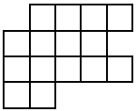
Francesco ha trovato questo pezzo di foglio quadrettato.
Lo vuole tagliare in tre pezzi.
Francesco decide che:
- i tre pezzi saranno identici, cioè avranno tutti la stessa forma.
- ogni pezzo sarà formato solo da quadrati interi.
Disegnate i tre pezzi ritagliati da Francesco sul pezzo di foglio quadrettato e colorate ognuno con un colore diverso.
Spiegate come avete trovato la vostra risposta.
analIsi a priori
Compito matematico:
Ripartire una figura quadrettata in tre figure isometriche formate da quadrati.
Analisi del compito
- Comprendere che la totalità della superficie deve essere tagliata in tre pezzi, che il contorno di ogni pezzo deve seguire le linee della quadrettatura e che i tre pezzi devono essere sovrapponibili, ma non orientati necessariamente nello stesso modo.
- Procedere mediante tentativi non organizzati: disegnare un primo pezzo e cercare di disegnare sulla superficie rimanente due pezzi identici; tale procedura ha poche probabilità di riuscita.
- Contare i quadretti contenuti nella superficie (15) e dedurne che ogni pezzo deve essere formato da 5 quadrati. Procedere per tentativi successivi, cercando la forma dei pezzi: disegnare un primo pezzo formato da 5 quadrati scelti a caso o ritagliare tre pezzi identici, e, nel caso non si riesca a pavimentare la superficie, adattare progressivamente la sistemazione dei 5 quadrati tenendo conto dei vincoli geometrici. Tale procedura non porta la sicurezza della riuscita.
- Cercare diversi modi di assemblare 5 quadrati e per ogni forma trovata tentare di pavimentare la superficie con tre pezzi identici, ritagliati o disegnati sulla superficie.
Terminare la ricerca quando si è trovata una pavimentazione.
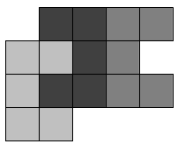
Attribuzione dei punteggi
4 Risposta corretta (i tre pezzi disegnati e colorati) e una spiegazione del modo in cui la ricerca è stata fatta (si sono provate delle forme, si è visto che ogni pezzo deve essere formato da 5 quadrati e si sono provate delle forme fatte di 5 quadrati, disegni dei tentativi successivi, …) Non è richiesta la spiegazione dell’unicità della risposta
3 Risposta corretta senza spiegazione
2 Inizio di ragionamento corretto: ricoprimento con pezzi formati ciascuno da 5 quadrati, ma dei quali solo due sono identici
1 Presentazione di una ricerca che mostri che ognuno dei tre pezzi deve essere formato da 5 quadrati
0 Incomprensione del problema
Livello: 3, 4
Origine: Dal Rallye Mathématique romand 02.2.09
2. GLI SPORTIVI (Cat. 3, 4)
La maestra ha fatto un’indagine sugli sport praticati dai 25 alunni della sua classe.
Tutti gli alunni giocano a calcio o a basket. Alcuni praticano entrambi gli sport.
La maestra ha proposto agli allievi della sua classe un indovinello:
Nella nostra classe, 14 allievi giocano a calcio e 15 alunni giocano a basket.
Ditemi quanti alunni praticano entrambi gli sport.
Trovate la risposta all’indovinello.
Spiegate come avete trovato la risposta.
ANALIsi A PRIORI
Compito matematico
Trovare il numero di elementi dell’intersezione di due insiemi conoscendo il numero di elementi di ogni insieme e quello della loro unione.
Analisi del compito
- Comprendere i dati della situazione: ognuno dei 25 allievi pratica almeno uno dei due sport, alcuni allievi ne praticano due, il numero dei praticanti di ogni sport è noto.
- Procedere per tentativi sui tre numeri (praticanti di uno solo sport e praticanti di entrambi gli sport) e verificare il numero di allievi praticanti ciascuno degli sport e il numero totale degli allievi.
- Procedere per tentativi e aggiustamenti, a partire dal numero degli allievi praticanti i due sport e dedurne le conseguenze. Per esempio, se tale numero è uguale a 8, 6 allievi praticheranno solo il calcio, 7 allievi praticheranno solo il basket e il numero totale degli allievi della classe sarebbe uguale a 21. Altri tentativi sono necessari per sapere se occorre aumentare o diminuire il numero provato.
- Comprendere che se nessun allievo praticasse entrambi gli sport, il numero degli allievi della classe sarebbe uguale a 29 (14 + 15). Dedurne che 4 allievi (29 – 25) praticano entrambi gli sport. Verificare che 10 + 11 + 4 = 25.
- Osservazione: tenendo conto delle attuali pratiche d’insegnamento, è poco probabile il ricorso ai diagrammi di Eulero Venn o di Caroll.
Attribuzione dei punteggi
4 Risposta corretta (4 alunni) con spiegazioni o schematizzazioni chiare e complete.
3 Risposta corretta con spiegazioni o schematizzazioni poco chiare o incomplete, (per esempio con almeno un calcolo per verificare che il numero totale degli allievi sia uguale a 25)
2 Risposta corretta senza spiegazioni
oppure risposta errata a causa di un errore di calcolo, ma con spiegazione chiara e completa
1 Inizio di ricerca che mostri che le condizioni della situazione sono state comprese
0 Incomprensione del problema
Livello: 3, 4
Origine: Dal Rallye Mathématique romand 02.F.03
3. LE BILANCE (Cat. 3, 4)
Sulla sua tavola Giulia ha sei oggetti: due bottiglie dello stesso peso, un pacchetto, un ananas, una torta, una palla.
Giulia ha fatto quattro pesate con alcuni di questi oggetti, come mostrano i disegni qui sotto:
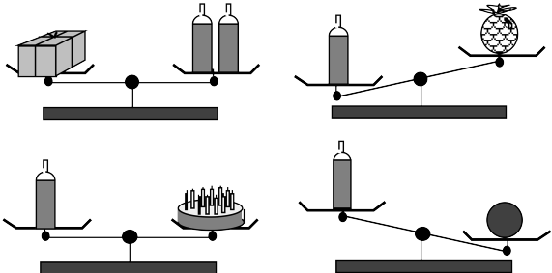
Qual è l’oggetto più leggero: una bottiglia, il pacchetto, l’ananas, la torta o la palla?
Spiegate come avete trovato la vostra risposta.
analIsi a priori
Compito matematico:
Determinare tra sei oggetti diversi quale è il più leggero sulla base di deduzioni fatte a partire da più pesate e traducendo sia l’uguaglianza, sia l’ineguaglianza dei pesi di alcuni di tali oggetti, utilizzando, tra l’altro, la transitività.
Analisi del compito
- Saper interpretare correttamente gli equilibri o i disequilibri di una bilancia e saper leggere in due modi un disequilibrio, per esempio:
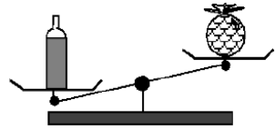 «una bottiglia è più pesante dell’ananas» o «l’ananas è più leggero di una bottiglia»
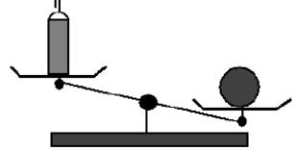 «la palla è più pesante di una bottiglia» o «una bottiglia è più leggera della palla»
- Fare un’ipotesi su quale sia l’oggetto più leggero e verificare se tale ipotesi è compatibile con ciascuna delle quattro pesate.
Comprendere che essendo presente almeno una bottiglia in ogni pesata su uno dei due piatti, si può confrontare il peso di tutti gli altri oggetti con quello della bottiglia.
- Ricavare informazioni da ogni disegno e metterle in relazione con altre, per esempio:
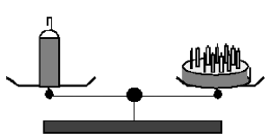il peso della torta e di una bottiglia è lo stesso. Quando si avrà un’informazione su uno di tali oggetti, si avrà un’informazione anche sull’altro.
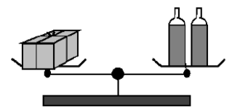il pacchetto ha lo stesso peso di due bottiglie, quindi è più pesante di una bottiglia.
la palla è più pesante di una bottiglia.
Da queste tre informazioni, dedurre che una bottiglia è più leggera sia del pacchetto, sia della palla e ha lo stesso peso della torta.
Dadedurre che l’ananas è più leggero di una bottiglia e dunque è più leggero di tutti gli altri oggetti.
Attribuzione dei punteggi
4 Risposta corretta (l’ananas) con spiegazioni chiare e complete (interpretazione di ogni pesata e deduzioni che portano alla conclusione)
3 Risposta corretta con spiegazioni parziali (mancanza di una deduzione o di una tappa del ragionamento)
2 Risposta corretta senza spiegazione
oppure assenza di risposta o risposta errata, ma interpretazione corretta di ogni pesata e due deduzioni corrette
1 Inizio di ragionamento corretto, per esempio interpretazione corretta di almeno due pesate di cui una corrispondente ad un disequilibrio, ma assenza di trattamento o trattamento che non porta a conclusioni o presenza di una sola deduzione
oppure risposta per uno dei due oggetti più pesanti (la palla o il pacchetto) dovuta ad una lettura invertita delle informazioni date dalle pesate, ma con spiegazioni coerenti
0 Incomprensione del problema
Livello: 3, 4
Origine: Dal Rallye Mathématique romand 03.2.03
4. VISITE ALLA NONNA (Cat. 3, 4, 5)
Oggi, 1° giugno, Arianna, Bruno e Cecilia vanno a trovare la loro nonna. La sera, quando la salutano, la nonna domanda loro: Quando ritornerete?
Arianna risponde: Questo mese verrò un giorno sì e un giorno no. Oggi sono venuta, quindi domani non verrò, ma dopodomani ritornerò.
Bruno dice: Io verrò meno spesso, perché ho molto da studiare per la scuola. Verrò un giorno, poi non verrò più per quattro giorni e così di seguito. Oggi è il 1° giugno, quindi la mia prossima visita sarà il 6 giugno.
Cecilia dichiara: Io verrò un giorno, poi non verrò più per tre giorni e così di seguito per tutto il mese di giugno. La mia prossima visita sarà quindi il 5 giugno.
In quale data i tre nipotini si ritroveranno di nuovo insieme dalla nonna nel mese di giugno?
Spiegate come avete trovato la vostra risposta.
ANALISI A PRIORI
Compito matematico
Trovare il primo elemento comune, oltre a 1, a tre successioni aritmetiche di primo termine 1e di ragione 2, 4, e 5.
Analisi del compito
- Comprendere che i giorni della visita di ciascun bambino vanno di 2 in 2, di 4 in 4 e di 5 in 5, partendo da 1 e che i giorni possibili vanno dal 1° al 30 giugno.
- Stilare la lista dei giorni di visita di ogni bambino e constatare che il solo giorno in comune è il 21 giugno.
Arianna | 1 | 3 | 5 | 7 | 9 | 11 | 13 | 15 | 17 | 19 | 21 | 23 | 25 | 27 | 29
Bruno | 1 | 6 | 11 | 16 | 21 | 26
Cecilia | 1 | 5 | 9 | 13 | 17 | 21 | 25 | 29
Oppure costruire (o utilizzare) il calendario del mese di giugno (dal 1° al 30 giugno) e annotarvi, per esempio utilizzando i loro nomi, i giorni delle visite di ciascun bambino e constatare che il solo giorno in comune è il 21 giugno.
Attribuzione dei punteggi
4 Risposta corretta (21 giugno) con spiegazione chiara e completa
3 Risposta corretta, ma con spiegazione poco chiara o incompleta oppure risposta errata per un errore di calcolo, ma con spiegazione chiara
2 Risposta corretta senza spiegazione
1 Inizio di ragionamento corretto (per esempio una successione corretta di cinque o più giorni per almeno un bambino)
0 Incomprensione del problema
Livello: 3, 4, 5
Origine: Udine
5. IL TORNEO DI BASKET (Cat. 3, 4, 5, 6)
Giulia deve organizzare un torneo di basket tra le cinque classi della sua scuola. Ogni classe è indicata con una lettera: A, B, C, D, E.
Ogni classe deve disputare due partite con ciascuna delle altre classi, una partita di andata e una di ritorno.
Il responsabile del campo di basket domanda a Giulia quante saranno le partite che verranno giocate durante il torneo.
Quale sarà la risposta che dovrà dare Giulia al responsabile del campo?
Spiegate come avete fatto a trovare la risposta che dovrà dare Giulia.
AnalIsI a priori
Compito matematico
Calcolare il numero delle combinazioni possibili di 5 elementi presi 2 a 2, considerando ogni combinazione due volte.
Analisi del compito
- Comprendere che ogni classe deve giocare due partite con ciascuna delle altre classi.
- Elencare le partite giocate da ogni singola classe contro ogni classe avversaria con un procedimento organizzato o no (ma in quest’ultimo caso controllando infine che non ci siano dimenticanze o ripetizioni), poi raddoppiare il numero delle partite, per esempio: AB BC CD DE
AC BD CE
AD BE
AE
Oppure: elencare le doppie partite giocate da ogni singola squadra contro ogni squadra avversaria (andata e ritorno) con un procedimento organizzato o no (ma in quest’ultimo caso controllando infine che non ci siano dimenticanze o ripetizioni), per esempio: AB – BA BC – CB CD – DC DE – ED
AC – CA BD –DB CE – EC
AD –DA BE – EB
AE - EA
Oppure: considerare che ogni classe disputa 4 partite con ciascuna delle altre classi (in questo modo vengono conteggiate sia le partite di andata che di ritorno) e calcolare 4 + 4 + 4 + 4 + 4 oppure 4 x 5.
Oppure: considerare che ogni classe disputa 2 partite con ciascuna delle altre squadre, quindi disputa 8 partite. Tenendo conto del fatto che ogni partita è in tal modo contata due volte, arrivare a (8 x 5) : 2.
Oppure: contare 25 partite (5 x 5) e toglierne 5 perché non si gioca contro se stessi (utilizzando calcoli o tabelle).
Attribuzione dei punteggi
4 Risposta corretta (20 partite) con procedura esplicitata (inventario dettagliato o calcolo giustificato)
3 Risposta corretta con una procedura incompleta o non giustificata (per esempio calcolo di 5 x 4)
oppure risposta con un errore di due partite (18 o 22) con procedura esplicitata (elenco dettagliato), ma ripetizione o dimenticanza di una o due partite
2 Risposta che tiene conto solamente di una partita con ciascuna altra classe (10 partite) con procedura esplicitata (inventario dettagliato o calcolo giustificato)
oppure risposta corretta o con un errore di due partite (18 o 22), senza spiegazione o con un calcolo non giustificato
oppure risposta 25 partite (dimenticando di sottrarre 5 partite dopo il calcolo di 5 x 5) con spiegazione chiara e completa
1 Risposta “10 partite” o “25 partite” senza spiegazione
oppure inizio di ricerca corretta, con elenco di almeno 5 partite
0 Incomprensione del problema oppure inizio di ricerca con elenco di meno di 5 partite
Livello: 3, 4, 5, 6
Origine: Lodi
6. I CUBI DI ZOE - I (Cat. 4, 5, 6, 7)
Zoe impila dei cubi rispettando questa regola: in ogni piano c’è esattamente un cubo in meno che nel piano sottostante. Ha già realizzato queste due costruzioni diverse, contenenti ciascuna esattamente 25 cubi.
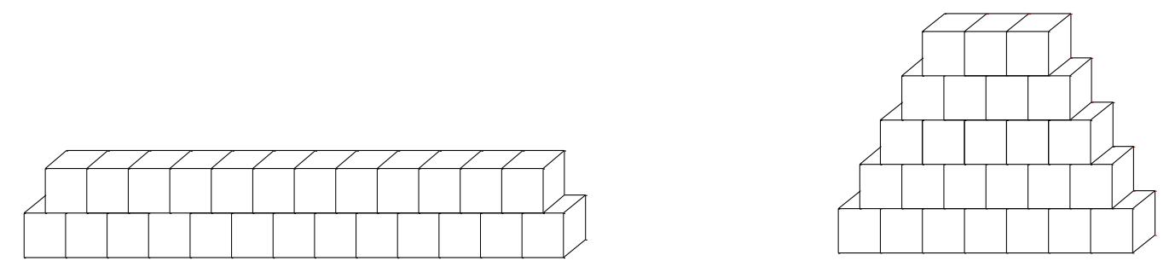
con due piani di 13 e 12 cubi con cinque piani di 7, 6, 5, 4, e 3 cubi
Zoe ha tentato di fare due costruzioni diverse con 10 cubi ciascuna, rispettando la stessa regola, ma non c’è riuscita. Si chiede se è possibile fare due costruzioni diverse con meno di 25 cubi, sempre rispettando la stessa regola.
Trovate tutti i numeri di cubi inferiori a 25 che permettono di realizzare almeno due diverse costruzioni, rispettando la stessa regola.
Spiegate come avete trovato la vostra risposta.
Analisi a priori
Compito matematico
Determinare un numero naturale inferiore a 25 avente 2 diverse decomposizioni trapezoidali (decomposizioni in somme di interi consecutivi).
Analisi del compito
- Comprendere la regola della costruzione con l’aiuto del testo e del disegno.
- Rimanere nel contesto geometrico e tentare in modo più o meno organizzato di realizzare costruzioni secondo le regole dell’enunciato e identificare quelle che soddisfano le condizioni richieste.
- Passare al contesto numerico e comprendere che si tratta di cercare delle decomposizioni additive mediante interi consecutivi per numeri naturali minori di 25 e individuare quelli aventi almeno due decomposizioni trapezoidali.
Procedere quindi in modo sistematico cercando tutte le decomposizioni trapezoidali a partire dai primi numeri naturali e trovare i numeri trapezoidali che compaiono almeno due volte. Si ha:
Somme di due interi consecutivi: 3; 5; 7; 9; 11; 13; 15; 17; 19; 21; 23
Somme di tre interi consecutivi: 6; 9; 12; 15; 18; 21; 24
Somme di quattro interi consecutivi: 10; 14; 18; 22
Somme di cinque interi consecutivi: 15; 20
Somme di sei interi consecutivi: 21
I numeri che compaiono almeno due volte sono 9, 15, 18 e 21.
Oppure procedere per tentativi più o meno organizzati e arrivare a determinare certi o tutti i numeri cercati.
Attribuzione dei punteggi
4 Risposta completa corretta (9; 18; 15 e 21) con spiegazioni chiare e complete (senza altri numeri errati)
3 Risposta completa corretta con spiegazioni incomplete o poco chiare (senza altri numeri errati)
oppure risposta con cinque numeri tra cui i quattro corretti e, in più, o il 25, o un altro numero errato (per un errore di calcolo) ma con spiegazione chiara
oppure tre dei numeri corretti con spiegazioni chiare, senza altri numeri errati
2 I quattro numeri corretti con al più altri due numeri errati
oppure tre dei numeri corretti con spiegazioni incomplete o poco chiare ed eventualmente un altro numero errato trovato per un errore di calcolo
oppure uno o due dei numeri corretti con spiegazioni chiare senza altri numeri errati
1 Risposta con almeno un numero che ha solo una decomposizione (senza altri numeri errati)
oppure almeno uno dei numeri corretti con altri numeri errati o senza spiegazioni
0 Incomprensione del problema
Livello: 4, 5, 6, 7 Origine: Bourg en Bresse
7. A TEATRO (Cat. 5, 6, 7)
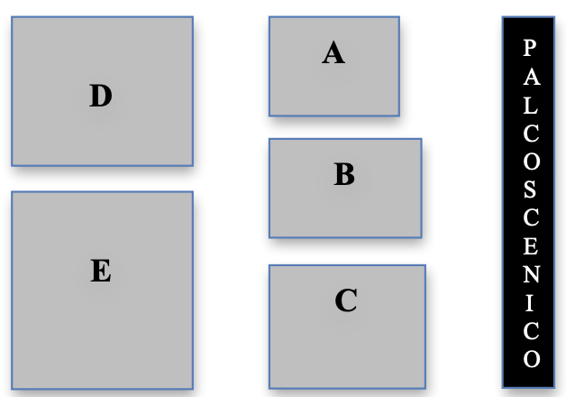
Un piccolo teatro può contenere 160 spettatori.
Le poltrone sono divise nelle cinque zone segnate su questo disegno.
Ogni zona contiene un numero di poltrone differente rispetto alle altre zone. Il numero di poltrone aumenta sempre di 4 quando si passa da una zona alla seguente: dalla zona A alla zona B, dalla zona B alla zona C, dalla zona C alla zona D e dalla zona D alla zona E.
Quante poltrone contiene la zona A e quante la zona E?
Spiegate come avete trovato le risposte.
ANALISI A PRIORI
Compito matematico
Trovare i primi cinque termini di una successione aritmetica di ragione 4, la cui somma è 160.
Analisi del compito
- Comprendere i vincoli della situazione: ogni zona contiene 4 poltrone più della precedente, il numero totale delle poltrone è uguale a 160.
- Procedere per tentativi e aggiustamenti. Per esempio, se la zona A contenesse 10 poltrone le successive ne conterrebbero 14, 18, 22 e 26 e il numero totale di poltrone sarebbe 90. È necessario, quindi, scegliere un numero più grande per la zona A, ecc.
Oppure aggiungere per esempio 5 poltrone a ogni zona e fino a ottenere 160 poltrone.
- Oppure, cominciando allo stesso modo, arrivati a 90, constatare che mancano 70 poltrone, cioè 14 per zona (poiché 70 : 15 = 14). Dedurne che la zona A ha 24 poltrone e la zona E ne ha 40.
Oppure:
- considerare il numero di poltrone che nelle zone successive supera quello della prima zona (4 + 8 + 12 + 16 = 40 poltrone). Togliendo queste poltrone (ne restano 120), si ottengono 5 zone uguali. Dedurre, quindi, che la prima contiene 24 poltrone (120 : 5 = 24) e l’ultima 40.
Oppure:
- considerare che la zona di mezzo (C) contiene un quinto delle poltrone (dunque 160 : 5 = 32), la più piccola ne contiene 8 di meno (quindi 24) e la più grande 8 di più (quindi 40). Questa procedura è poco probabile.
Nota: una soluzione algebrica con equazione non è prevedibile per le categorie considerate.
Attribuzione dei punteggi
4 Risposta corretta (24 e 40 poltrone) con spiegazioni complete e chiare
3 Risposta corretta con spiegazioni incomplete o poco chiare (con, per esempio, almeno un calcolo per verificare che 24 + 28 + 32 + 36 + 40 = 160)
2 Risposta corretta senza spiegazioni
oppure risposta incompleta (uno solo dei due numeri: 24 o 40) con spiegazioni complete e chiare
oppure risposta errata dovuta ad un errore di calcolo, ma con spiegazioni complete e chiare
oppure mancanza di una risposta esplicita, ma con spiegazioni complete e chiare
1 Inizio di ricerca corretto che mostra che la situazione è stata compresa (considerazione della progressione di ragione 4 dei numeri di poltrone per zona)
0 Incomprensione del problema
Livello: 5, 6, 7
Origine: Milano
8. LA LIBRERIA (Cat. 5, 6, 7)
Ines ha comperato quattro scatole tutte uguali a forma di cubo. Ogni scatola ha una faccia mancante sul davanti. Ines ha comprato anche 10 fogli quadrati di carta colorata e ogni foglio può ricoprire esattamente una faccia delle scatole.
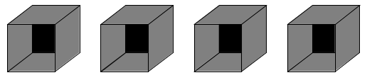
Con queste scatole Ines vuole costruire una piccola libreria rispettando le seguenti condizioni:
- le quattro scatole dovranno essere unite tra di loro;
- ogni scatola dovrà avere almeno una faccia incollata esattamente contro quella di un’altra scatola;
- tutte le facce mancanti dovranno essere rivolte dalla stessa parte, sul davanti della libreria;
- l’esterno di ogni faccia delle scatole, tranne quelle incollate fra di loro e quelle che appoggiano sul pavimento, dovrà essere ricoperto da uno dei fogli di carta colorata.
Ecco un esempio di libreria, ma per ricoprirla sono necessari 11 fogli di carta colorata.
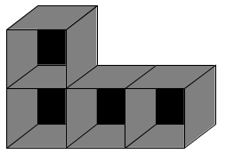
In quali modi Ines può unire le sue quattro scatole in modo da non dover acquistare altri fogli di carta colorata?
Spiegate come li avete trovati.
ANALISI A PRIORI
Compito matematico
Disegnare tutti i possibili solidi ottenuti unendo faccia contro faccia quattro scatole cubiche aventi ciascuna cinque facce e orientate allo stesso modo, poi contare le facce “visibili” esterne di ogni solido costruito.
Analisi del compito
- Interpretare la rappresentazione dell’esempio e, a partire da questa e dal testo, capire che l’assemblaggio delle scatole cubiche deve rispettare le seguenti condizioni: ogni scatola cubica deve avere almeno una faccia che coincide con una faccia di un’altra scatola cubica, tutte le facce mancanti devono essere sul davanti
Strategie possibili:
- Ricerca a caso dei possibili assemblaggi dei cubi (assemblaggio di quadrati o rappresentazione in prospettiva) tenendo conto del numero delle facce a contatto con il suolo.
Per ciascuno di questi, contare il numero delle facce che devono essere ricoperte (facce laterali e sul dietro).
- Utilizzazione di una procedura sistematica, per esempio in funzione del numero di facce appoggiate sul pavimento (ogni assemblaggio è rappresentato con il numero di facce che devono essere ricoperte):
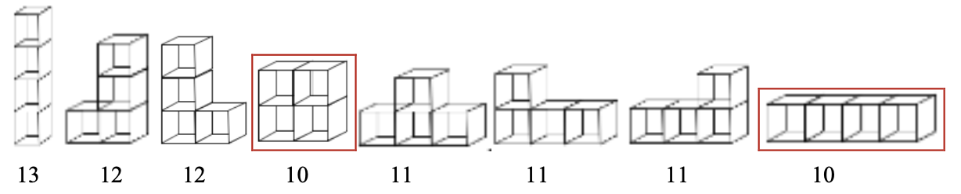
- Concludere che esistono solo due modi per assemblare i cubi rispettando le condizioni.
Da notare che in ogni combinazione ci sono quattro facce posteriori che sono ricoperte all’esterno da un foglio e che quindi basta trovare le posizioni dei quattro cubi in modo che abbiano sei facce visibili.
Attribuzione dei punteggi
4 Risposta corretta (i due assemblaggi disegnati: unione di quadrati o tentativi di rappresentazione in prospettiva) e conteggio corretto del numero delle facce da ricoprire, senza altri assemblaggi errati.
3 Risposta corretta ma senza esplicito conteggio delle facce da ricoprire senza altri assemblaggi errati
oppure risposta corretta e conteggio corretto ma con anche un altro assemblaggio errato
2 Un solo assemblaggio corretto con conteggio corretto, senza altri assemblaggi errati
1 Un solo assemblaggio corretto e presenza di uno o due altri assemblaggi errati con conteggio esplicitato
0 Incomprensione del problema oppure solo il modello proposto nell’esempio
Livello: 5, 6, 7
Origine: Udine
9. IL PESO DELLE BIGLIE (Cat. 5, 6, 7)
Un sacchetto contiene quattro biglie di diversi colori: una rossa (R), una verde (V), una blu (B) e una nera (N).
Ogni biglia ha un peso diverso: 1g, 2g, 3g e 4g.
Ecco due pesate realizzate con queste biglie:
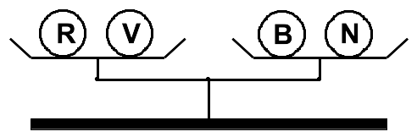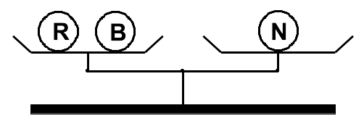
Quale può essere il peso di ciascuna biglia? Se ci sono più possibilità, trovatele tutte.
Spiegate come avete trovato la vostra risposta.
ANALISI A PRIORI
Compito matematico
Determinare il peso di quattro biglie utilizzando i dati numerici relativi ai pesi e le uguaglianze ottenute interpretando l’equilibrio di due pesate con una bilancia a due piatti.
Analisi del compito
- Saper interpretare correttamente gli equilibri di una bilancia:
Da dedurre che R + V = B + N (1) e da che R + B = N (2)
- Attribuire un peso scelto fra 1g, 2g, 3g e 4g ad ogni biglia e controllare se le due uguaglianze sono verificate. Se i valori attribuiti non verificano le uguaglianze, provare con un’altra suddivisione dei pesi fra le biglie. Se i valori attribuiti verificano le uguaglianze, provare altre suddivisioni dei pesi per stabilire se esistono altre possibilità. Questo percorso necessita di molta precisione per non dimenticare delle possibilità e arrivare alla conclusione che il problema ha solo due soluzioni.
- Partire dall’uguaglianza (1) e, utilizzando i numeri 1, 2, 3 e 4, scoprire come ottenere due somme uguali: 1 + 4 = 2 + 3.
Fare un’ipotesi sui possibili pesi di R e V da una parte, di B ed N dall’altra parte, in modo da soddisfare questa uguaglianza, poi verificare se i valori attribuiti soddisfano l’uguaglianza (2). Sia che i valori scelti verifichino le uguaglianze oppure no, ricominciare facendo un’altra ipotesi sul peso di ciascuna biglia che sia compatibile con l’uguaglianza (1) per ricercare altre soluzioni. Tutte le ipotesi possibili devono essere esaminate per concludere che il problema ha solo due soluzioni.
- Partire dall’uguaglianza (2) e, utilizzando due numeri tra 1, 2, 3 e 4, scoprire come ottenere una somma uguale a uno degli altri due numeri: 1+ 2 = 3 oppure 1 + 3 = 4.
Partendo da una delle due uguaglianze ottenute, fare un’ipotesi sul peso di R, B ed N in modo da soddisfare questa uguaglianza, deducendone il peso di V (4° peso) e verificare se i valori attribuiti soddisfano l’uguaglianza (1). Che i valori scelti verifichino le uguaglianze oppure no, ricominciare facendo un’altra ipotesi sui pesi di R, B ed N compatibili con l’uguaglianza (2) per cercare altre soluzioni. Tutte le ipotesi possibili devono essere esaminate per concludere che il problema ha solo due soluzioni.
- Procedimento esperto, che potrebbe eventualmente essere utilizzato al livello 7, indicando i pesi delle biglie con delle lettere: partendo dall’uguaglianza (2), sostituire N con R + B nell’uguaglianza (1), deducendone che V = 2B, da cui derivano due possibilità: B = 1g e V = 2g o B = 2g e V = 4g (i soli valori possibili poiché il peso massimo di una biglia è 4 grammi).
Riportando questi valori nell’uguaglianza (1), dedurre che: R = 3g e N = 4g oppure R = 1g e N = 3g.
Attribuzione dei punteggi
4 Risposta corretta (le due soluzioni N = 3g, B = 2g, R = 1g, V = 4g e N = 4g, B = 1g, R=3g, V = 2g) con spiegazione chiara e completa (per esempio la serie dei tentativi o un ragionamento), che garantisca che non ci sono altre soluzioni
3 Risposta corretta con solamente la verifica delle due pesate
2 Risposta incompleta (una sola soluzione) con verifica delle due pesate
oppure le due soluzioni senza spiegazione né verifica
1 Inizio di ragionamento corretto (tentativi di numeri che verifichino le condizioni delle situazioni)
0 Incomprensione del problema
Livello: 5, 6, 7 Origine: Luxembourg (reinterpretazione di un problema classico)
10. PUNTI DI VISTA (Cat. 5, 6, 7, 8)
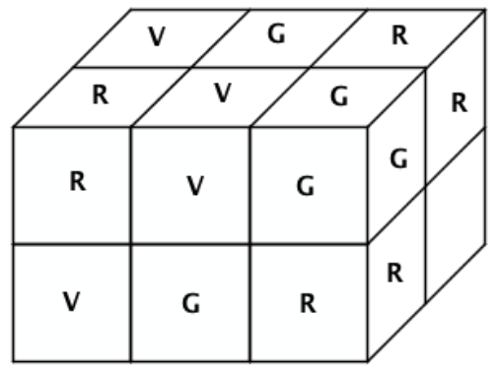
Marco ha costruito un parallelepipedo rettangolo accostando quattro cubi di colore rosso (R), quattro cubi di colore verde (V) e quattro cubi di colore giallo (G).
Accostando i cubi ha fatto attenzione a mettere sempre faccia contro faccia cubi di colore diverso.
Ha poi disegnato la sua costruzione su un foglio, ma si è dimenticato di indicare il colore del cubo posto nella fila di dietro in basso a destra.
Di che colore possono essere i cubi posti nella fila dietro in basso nella costruzione di Marco: quello a sinistra che non si vede, quello centrale che non si vede e quello a destra di cui si vede solo una faccia?
Spiegate come avete fatto a trovare le vostre risposte.
Analisi a priori
Compito matematico
Un parallelepipedo rettangolo è costruito accostando 12 cubi di tre colori diversi, in modo che due facce a contatto siano di colore diverso. Si tratta di dedurre dai colori indicati sui cubi visibili in una rappresentazione di questa costruzione i possibili colori dei cubi parzialmente o per nulla visibili sulla rappresentazione.
Analisi del compito
- Rendersi conto che le sei facce di ogni cubo hanno lo stesso colore.
- Capire che nel disegno c’è un cubo parzialmente visibile e che due cubi non si vedono del tutto e che occorre determinare i possibili colori di ognuno dei tre cubi.
- Tenere conto delle due condizioni: ci sono quattro cubi per ciascun colore e due cubi che si toccano con una faccia sono di colori diversi.
Strategie possibili:
- Fare una scelta di colore per i tre cubi di cui occorre determinare il colore in modo che due cubi contigui siano di colore diverso e verificare se la scelta è compatibile con le due condizioni utilizzando anche le informazioni fornite dal disegno in prospettiva.
- Scegliere uno dei cubi nascosti o parzialmente nascosto ed assegnargli un colore che sia compatibile con i colori noti dei cubi ad esso contigui. Per ogni colore possibile assegnato al cubo scelto, assegnare allo stesso modo un colore ai due cubi rimanenti. Per ogni terna di colori così ottenuti controllare che ci siano quattro cubi per ogni colore. Scegliere quindi la terna che soddisfa questa condizione.
Oppure:
- Cominciare a contare il numero dei cubi di ciascun colore visibili nel disegno: 3 verdi, 3 rossi e 3 gialli. Dedurre che gli altri tre cubi devono essere uno rosso, uno verde e uno giallo.
Fissare uno dei tre cubi di cui occorre determinare il colore e dedurre dai colori noti dei cubi contigui i colori possibili per questo cubo. Scelto uno degli altri due cubi stabilire il possibile colore fra i due colori restanti e assicurarsi che il terzo colore sia assegnabile al terzo cubo.
Per ognuna delle precedenti strategie gli allievi possono:
- lavorare sulla rappresentazione in prospettiva,
- lavorare su una costruzione realizzata concretamente con cubi colorati,
- lavorare a partire da una tabella.
Attribuzione dei punti
4 Risposta corretta (le due soluzioni: da sinistra a destra R, V, G, o G, R, V) con spiegazione chiara che mostri che le soluzioni sono esattamente due.
3 Risposta corretta con spiegazione incompleta che non garantisce che ci siano solo due soluzioni
oppure risposta che inverte la sinistra con la destra (da sinistra a destra G, V, R o V, R, G) con spiegazione chiara del fatto che le soluzioni sono esattamente due
2 Risposta errata (quattro soluzioni: R, V, G, o G, R, V o G, V, G o G, R, G), che non tiene conto del fatto che i cubi dello stesso colore sono quattro
oppure una sola delle due soluzioni con spiegazione completa
1 Una sola soluzione senza spiegazioni
oppure inizio di ragionamento corretto (per esempio il cubo di sinistra non può essere verde, quello al centro non può essere giallo e quello a destra non può essere rosso)
0 Incomprensione del problema
Livello: 5, 6, 7, 8
Origine: Gruppo Geometria dello spazio – Luxembourg
11. AL SUPERMERCATO (Cat. 6, 7, 8)
Questa mattina la signora Luisa ha speso 34,80 euro al supermercato per comprare riso, olio e biscotti.
Una confezione di riso costa 4,50 euro, una bottiglia di olio 6 euro e una scatola di biscotti 3,30 euro.
Quante confezioni di riso, quante bottiglie di olio e quante scatole di biscotti potrebbe aver comprato la signora Luisa?
Indicate e spiegate le soluzioni che avete trovato.
ANALisi A PRIORI
Compito matematico
Risolvere in N l’equazione 4,50a + 6b + 3,30c = 34,80 (a, b, c ≥ 1)
Analisi del compito
- Capire che la signora Luisa ha acquistato almeno una confezione di ciascun tipo di prodotto, quindi semplificare la ricerca considerando che ha speso 13,80 euro per acquistare una confezione di riso, una bottiglia di olio e una scatola di biscotti. Ripartire poi i 21 euro rimanenti fra i tre prodotti: se avesse comprato ancora una unità di tutti e tre prodotti, rimarrebbero 7,20 euro che non si possono ottenere come combinazione di uno o più dei tre prezzi.
Quindi supporre che abbia comprato un solo pezzo di riso o di biscotti o di olio e fare variare il numero dei restanti prodotti in modo da completare i 21 euro, ad esempio con 1 confezione di riso e una bottiglia d’olio rimangono 10,50 euro che non si possono spendere tutti con i biscotti. Concludere quindi che può aver comprato 3 confezioni di riso, 3 bottiglie d’olio e 1 scatola di biscotti.
- Procedere cosi con tentativi ordinati per cercare se ci sono altre possibilità di spesa fino a determinare l’altro modo per spendere i 21 euro: 1 confezione di riso e 5 scatole di biscotti e concludere che Luisa potrebbe aver comprato 2 confezioni di riso, 1 bottiglia d’olio e 6 scatole di biscotti.
- La stessa strategia può essere utilizzata cercando di scoprire come è possibile ottenere 34,80 come combinazione lineare dei tre numeri (4,50 ; 6 ; 3,30), con la condizione che nella somma sia presente ciascun numero o uno dei suoi multipli.
Oppure:
- Partire dal massimo numero possibile di bottiglie d’olio (4) e calcolare la spesa per l’olio 4 × 6 = 24. Rendersi conto che non è possibile suddividere la somma rimanente 10,80 fra riso e biscotti (al massimo si può comprare una confezione di riso, ma con 6,30 si compra una sola confezione di biscotti con 3 euro di avanzo).
- Provare allora con 3 bottiglie d’olio, la somma rimanente è 16,80 e verificare che l’unica possibilità è quella di comprare anche 3 confezioni di riso e una scatola di biscotti.
- Procedere così fino a ipotizzare la spesa di due e poi di una sola bottiglia d’olio.
Oppure
- Capire che le confezioni di riso devono essere meno di 6 (4,50 ×6=27,00), le bottiglie di olio meno di 5 (6 ×5=30,00), le scatole di biscotti meno di 8 (3,30 ×8 =26,40).
- Osservare che il numero 80, che corrisponde ai decimali della somma spesa, si può ottenere sommando 50 e 30 oppure sommando 0 con 80. Quindi le confezioni di riso acquistate possono essere sia in numero pari che in numero dispari poiché i decimali della sola spesa del riso saranno rispettivamente 0 o 50, mentre la signora Luisa potrà aver acquistato o una sola scatola di biscotti oppure 6 scatole in modo che la spesa per i biscotti abbia come decimali 30 o 80.
- Quindi una scatola di biscotti potrà essere sommata ad un numero dispari di confezioni di riso, mentre 6 scatole ad un numero pari.
Elencare le possibilità e calcolare la spesa per riso e biscotti:
1× 4,50 + 1×3,30 = 7,80; 3×4,50 + 1×3,30 = 16,80 ; 5×4,50 + 1×3,30 = 25,80
2×4,50 + 6×3,30 = 28,80; 4×4,50 + 6×3,30 = 37,80
Scartare il caso delle 4 confezioni di riso e 6 di biscotti la cui spesa supera quanto pagato dalla signora Luisa. Controllare per ognuno degli altri casi se la differenza con 34,80 è un multiplo di 6:
34,80 −7,80 = 27
34,80 −16,80 = 18
34,80 −25,80 = 9
34,80 −28,80 = 6
- Perciò le soluzioni sono due: 3 confezioni di riso, 3 bottiglie d’olio e 1 scatola di biscotti oppure 2 confezioni di riso, 1 bottiglia d’olio e 6 scatole di biscotti.
Oppure:
- Procedere per tentativi non organizzati. Fare un’ipotesi sul numero di pacchi di riso, di bottiglie d’olio e di pacchi di biscotti (maggiori o uguali ad 1) e calcolare i prezzi corrispondenti. Questa procedura non garantisce l’unicità delle soluzioni.
Attribuzione dei punteggi
4 Risposte corrette (3 riso, 3 olio e 1 biscotti oppure 2 riso, 1 olio e 6 biscotti) con spiegazione che assicuri l’esaustività
3 Risposte corrette con un procedimento non sistematico che non assicura l’esaustività, ma con verifica
2 Una sola risposta corretta con verifica
oppure risposte corrette senza spiegazione né verifica
oppure una risposta corretta e un’altra errata a causa di un errore di calcolo, con spiegazione o verifica
1 Inizio di ragionamento corretto (per esempio più tentativi che tengono conto delle condizioni seguenti: almeno un articolo di ogni tipo e prezzo totale che deve essere uguale a 34,80€)
oppure una o due risposte errate per degli errori di calcolo
0 Incomprensione del problema
Livello: 6, 7, 8
Origine: Siena
12. CHE BELLA CONCHIGLIA! (Cat. 7, 8, 9, 10)
Quattro bambini mentre giocano sulla spiaggia trovano una bella conchiglia e tutti vorrebbero portarla a casa. Decidono di giocarsela ai dadi. Su ogni faccia del dado che utilizzano c’è un numero diverso di punti, da 1 a 6.
Stabiliscono le seguenti regole:
- ciascuno di loro lancerà il dado due volte e addizionerà i punti ottenuti,
- se il totale sarà di 4 punti, Sarah prenderà la conchiglia,
- se il totale sarà di 7 punti, la prenderà Massimo,
- se il totale sarà di 10 punti, la conchiglia toccherà ad Adele,
- se il totale sarà 12, toccherà a Nour,
- se il totale sarà un numero differente, nessuno vincerà e dovranno ricominciare.
Adele però rifiuta questo gioco perché pensa che non abbiano tutti le stesse possibilità di vincere.
Adele ha ragione?
Indicate il numero delle possibilità di vincita di ogni bambino.
Spiegate come avete trovato la vostra risposta.
ANALISI A PRIORI
Compito matematico:
Confrontare le possibilità di ottenere le somme 4, 7, 10, 12 addizionando due numeri compresi tra 1 e 6, in cui l’ordine degli addendi ha importanza e uno stesso numero può essere utilizzato due volte.
Analisi del compito
- Calcolare tutte le possibilità per ottenere 4 (1+3 ; 2+2 ; 3+1), 7 (1+6 ; 2+5 ; 3+4 ; 4+3 ; 5+2 ; 6+1), 10 (4+6 ; 5+5 ; 6+4) e 12 (6+6). Dedurne il numero delle possibilità che ogni bambino ha di avere la conchiglia: Sarah ha 3 possibilità su 36, Massimo 6 possibilità, Adele 3 possibilità e Nour ne ha 1 sola. Concludere dunque che Adele ha ragione.
Oppure:
- studio sistematico di tutte le possibili coppie di numeri ottenibili con due dadi tenendo conto dell’ordine dei lanci. A questo scopo predisporre un elenco o disegni oppure fare una tabella. Effettuare la somma dei punti ottenuti con i due lanci e determinare la frequenza di ciascuna somma. Un esempio di tabella possibile:
 |  | Punti ottenuti con il secondo lancio
 |  | 1 | 2 | 3 | 4 | 5 | 6
Punti ottenuti con il primo lancio | 1 | 2 | 3 | 4 | 5 | 6 | 7
Punti ottenuti con il primo lancio | 2 | 3 | 4 | 5 | 6 | 7 | 8
Punti ottenuti con il primo lancio | 3 | 4 | 5 | 6 | 7 | 8 | 9
Punti ottenuti con il primo lancio | 4 | 5 | 6 | 7 | 8 | 9 | 10
Punti ottenuti con il primo lancio | 5 | 6 | 7 | 8 | 9 | 10 | 11
Punti ottenuti con il primo lancio | 6 | 7 | 8 | 9 | 10 | 11 | 12
Attribuzione dei punteggi:
4 Risposta corretta (sì, Adele ha ragione, Sarah e Adele hanno 3 possibilità, Massimo 6 e Nour ne ha 1 sola) con elenco completo delle decomposizioni di ogni punteggio
3 Risposta completa e corretta senza spiegazioni
oppure riposta (Sara e Adele hanno 3 possibilità, Massimo 6 e Nour 1 sola) senza precisare che Adele ha ragione con elenco completo della decomposizione di ciascun punteggio
2 Risposta: “Sì, Adele ha ragione”, con elenco delle possibilità di ognuno che non distingue tra primo e secondo lancio (Sarah e Adele hanno 2 possibilità, Massimo 3 e Nour ne ha 1 sola)
oppure assenza di risposta, ma calcolo delle possibilità per almeno due bambini
1 Inizio di ragionamento corretto (per esempio calcolo corretto delle possibilità per un bambino)
oppure solo la risposta “Sì, Adele ha ragione”
0 Incomprensione del problema
Livello: 7, 8, 9, 10 Origine: Lione
13. IL PESO DELLE BIGLIE II (Cat. 8, 9, 10)
Un sacchetto contiene quattro biglie di colore diverso, una rossa (R), una verde (V), una blu (B) e una nera (N).
Due biglie pesano 3 grammi ciascuna, le altre due pesano rispettivamente 2 grammi e 4 grammi.
Ecco tre pesate realizzate con queste biglie:
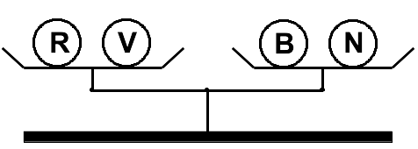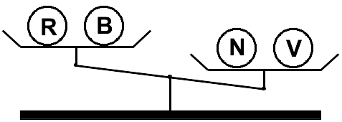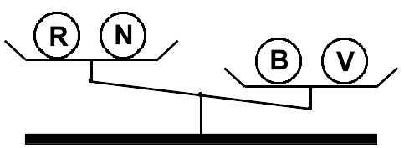
Queste tre pesate sono sufficienti per determinare il peso di ogni biglia.
Qual è il peso di ogni biglia?
Spiegate come avete trovato la vostra risposta.
analisi a priori
Compito matematico
Attribuire a quattro oggetti rispettivi pesi, a partire dalle informazioni ricavabili da tre pesate effettuate con una bilancia a due piatti, conoscendo i quattro pesi.
Analisi del compito:
- Saper interpretare correttamente l’equilibrio e il disequilibrio di una bilancia a due piatti:
- Da si deduce che la somma del peso della biglia rossa e di quella verde è uguale alla somma dei pesi della biglia blu e di quella nera: R+V=B+N (1) A partire dai dati numerici trovare che questa uguaglianza può essere verificata solo in un caso: 3 + 3 = 2 + 4. Dedurre che le biglie dello stesso peso sono o quella rossa e quella verde oppure la biglia blu e quella nera: B=R=3 oppure N=V=3.
- Da si deduce che la somma dei pesi della biglia rossa e di quella blu deve essere minore della somma dei pesi della biglia nera e di quella verde: R+B < N+V (2)
Analizzare i diversi casi:
R = V = 3 e B = 4 e N = 2 non verifica la disuguaglianza dei pesi perché R + B > N + V
R = V = 3 e B = 2 e N = 4 verifica la disuguaglianza dei pesi perché R + B < N + V
B = N = 3 e R = 4 e V = 2 non verifica la disuguaglianza dei pesi perché R + B > N + V
il caso B = N = 3 e R = 2 e V = 4 verifica la disuguaglianza dei pesi perché R + B < N + V
Da si deduce che la somma dei pesi della biglia rossa e di quella nera deve essere minore della somma dei pesi della biglia verde e di quella blu: R+N<B+V (3), perciò, considerando i due casi che verificavano la disuguaglianza precedente, si ha che solo il caso B=N =3 e R=2 e V=4 verifica quest’ultima condizione.
Dunque le biglie con lo stesso peso sono la blu e la nera, la biglia più pesante è la verde e la più leggera è quella rossa.
Oppure:
- dopo aver tradotto le pesate nell’uguaglianza (1) e nelle disuguaglianze (2) e (3), dedurre da (1) e (2) che B<V e da (1) e (3) che N<V.
- A partire dai dati numerici, trovare che le due disuguaglianze possono essere verificate solo da V=4. Fare l’inventario dei casi possibili. Si ha che:
B = 2 e N = 3 e R = 3
B = 3 e N = 2 e R = 3
B =N = 3 e R = 2
- Per ogni caso controllare se l’uguaglianza (1) é verificata. Dedurre che è verificata solo se B=N =3 e R=2 e V=4.
Oppure: fare delle ipotesi sul peso di ciascuna biglia e per ciascun caso controllare se sono verificate l’uguaglianza e le due disuguaglianze. Esaminare tutti i casi possibili per assicurare l’unicità della soluzione.

Attribuzione dei punteggi
4 Risposta corretta (la biglia nera e quella blu 3g, la verde 4g, la rossa 2g) con spiegazione chiara, che metta in luce l’unicità della soluzione
3 Risposta corretta, ma con spiegazione incompleta (ad esempio, senza l’unicità della soluzione)
oppure risposta corretta senza spiegazione, ma con la verifica delle tre pesate
2 Risposta corretta senza spiegazione né verifica
1 Risposta che soddisfa due delle tre pesate
oppure inizio di ricerca ben posto (per esempio tentativi numerici che verifichino le condizioni della situazione, per esempio, scritture dell’uguaglianza e delle disuguaglianze…)
0 Incomprensione del problema
Livello: 8, 9, 10
Origine: Luxembourg (reinterpretazione di un problema classico)
14. I CUBI DI ZOE - II (Cat. 8, 9, 10)
Zoe ha 50 cubi di legno e si diverte ad impilarli in diversi modi rispettando questa regola: in ogni piano c’è esattamente un cubo in meno che nel piano sottostante.
Con 30 cubi Zoe è riuscita a realizzare queste tre differenti costruzioni:
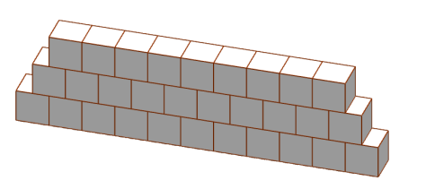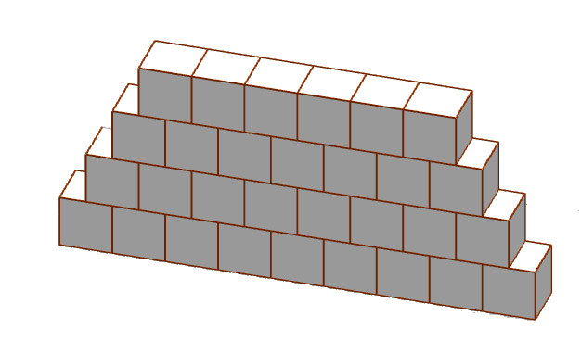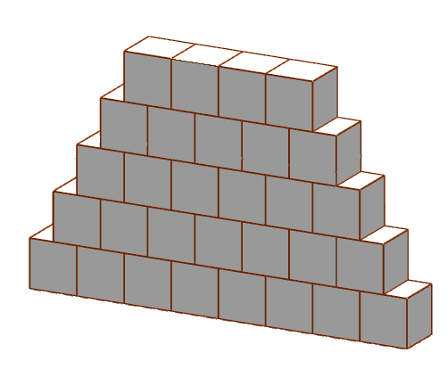
Con i suoi cubi Zoe realizza poi più di tre costruzioni differenti con lo stesso numero di cubi in ognuna, utilizzando la stessa regola.
Qual è il numero di cubi che Zoe ha utilizzato per ottenere più di tre differenti costruzioni? Descrivete le costruzioni specificando il numero di cubi in ogni riga.
Spiegate come avete trovato la vostra risposta.
Analisi a priori
Compito matematico
Determinare un numero naturale minore di 50 avente quattro decomposizioni trapezoidali (decomposizioni in somme di numeri naturali consecutivi).
Analisi del compito
- Comprendere le regole della costruzione con l’aiuto del testo e del disegno.
- Comprendere che si tratta di cercare decomposizioni additive di numeri naturali minori o uguali a 50 mediante naturali consecutivi.
- Comprendere che bisogna cercare un numero naturale minore o uguale a 50 avente quattro decomposizioni trapezoidali.
- Procedere in modo sistematico cercando tutte le decomposizioni trapezoidali dei numeri naturali minori o uguali a 50 e accorgersi che il primo e il solo che permette di ottenere quattro decomposizioni è 45 e dunque 45 va bene.
La giustificazione attesa è l’esplicitazione delle cinque seguenti somme: 45 = 22 + 23 = 14 + 15 + 16 = 7 + 8 + 9 + 10 + 11 = 5 + 6 + 7 + 8 + 9 +10 = 1 + 2 + 3 + 4 + 5 + 6 + 7 + 8 + 9.
- Procedere mediante tentativi di addizione più o meno organizzati e arrivare ad ottenere 45. Si può per esempio, partire da 45 = 22 + 23 e diminuendo il valore di ciascun termine determinare le altre decomposizioni.
Attribuzione dei punteggi
4 Risposta corretta (45 cubi) e le cinque decomposizioni seguenti: 45 = 22 + 23 = 14 + 15 + 16 = 7 + 8 + 9 + 10 + 11 = 5 + 6 + 7 + 8 + 9 +10 = 1 + 2 + 3 + 4 + 5 + 6 + 7 + 8 + 9 con spiegazioni che evidenzino l’unicità
3 Risposta corretta (45 cubi) ma con solo quattro decomposizioni
oppure risposta corretta con un errore di calcolo in una delle quattro decomposizioni fornite
2 Risposta corretta senza alcuna decomposizione
oppure individuazione di un numero diverso da 45 con tre decomposizioni trapezoidali esplicitate
1 Inizio di ragionamento corretto con esplicitazione di alcuni tentativi
oppure risposta sbagliata a causa di un errore di calcolo
0 Incomprensione del problema
Livello: 8, 9, 10
Origine: Bourg en Bresse
15. TELEFONIA MOBILE (Cat. 8, 9, 10)
Un operatore di telefonia mobile propone due offerte per le chiamate all’estero.
Offerta A:
Non si paga alcun abbonamento mensile e il prezzo delle comunicazioni per un mese è proporzionale al numero dei minuti di comunicazione, come mostra il grafico qui sotto:
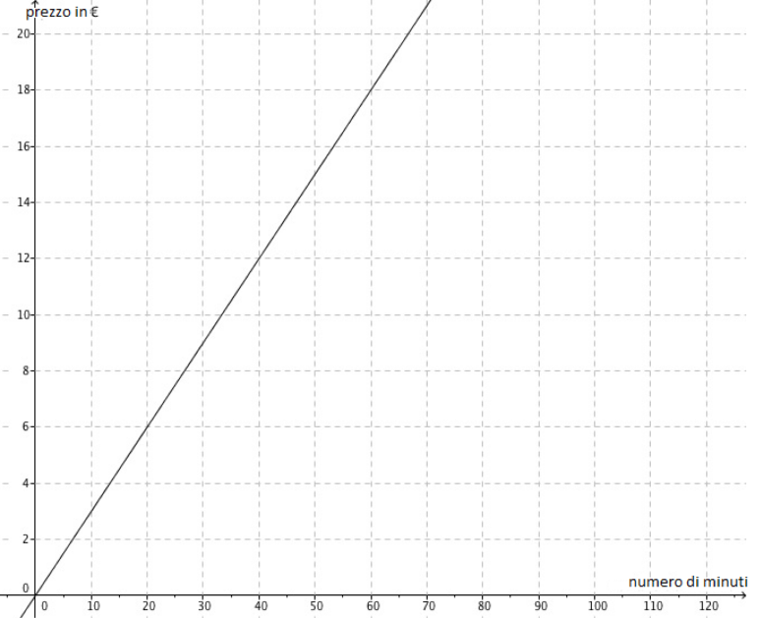
Offerta B:
Si paga un abbonamento mensile di 13€ più 10 centesimi al minuto (per ogni minuto di comunicazione).
Con quanti minuti di comunicazione al mese il prezzo da pagare è lo stesso nelle due offerte?
E qual è questo prezzo?
Spiegate il vostro ragionamento.
analisi a priori
Compito matematico
Determinare il valore comune a due funzioni lineari, una assegnata mediante una rappresentazione grafica e l’altra mediante condizioni numeriche.
Analisi del compito
- Osservare il grafico dell’offerta A e constatare, per esempio, che la retta passa per tre punti le coordinate dei quali sono numeri interi: (20 ; 6), (40 ; 12) e (60 ; 18)
- Capire che con l’offerta B si dovranno pagare 13€ sia che si telefoni oppure no e che, per esempio, si pagherebbero 14 euro per 10 minuti di comunicazioni mensili.
- Un primo modo di trovare la soluzione è di procedere per tentativi sistematici, per esempio per mezzo di una tabella che presenti i prezzi da pagare in ogni offerta per la stessa durata. Si constata allora che fino a 60 minuti l’offerta A è più vantaggiosa, mentre, oltre i 70 minuti è più vantaggiosa l’offerta B, e che il prezzo comune deve quindi situarsi tra i 60 e i 70 minuti individuando poi la risposta corretta: 65 minuti.
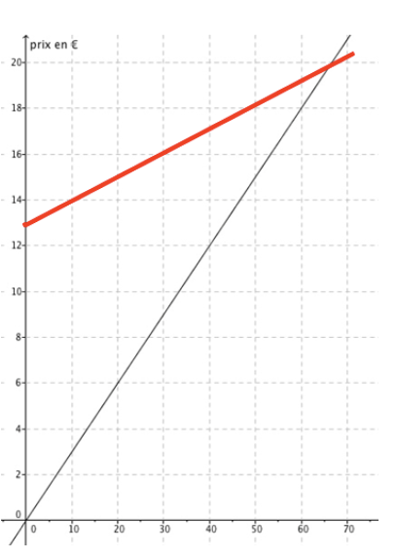
durata (min) Prezzo A (€) Prezzo B (€)
0 0 13
10 3 14
… … …
60 18 19
65 19,5 19,5
70 21 20
Oppure:
- per via grafica, per esempio scrivere alcune coppie di valori dell’offerta B sul grafico, constatare che sono allineati e tracciare la retta corrispondente. Si trova così il punto di intersezione delle due rette, che ha per coordinate (65 ; 19,5). Naturalmente poiché in ordinata il punto 19,5 non è esattamente individuabile occorre effettuare la verifica aritmetica.
Oppure:
- per via algebrica, per esempio
con un sistema di due equazioni di primo grado del tipo:
(p rappresentante il prezzo in € e n la durata in minuti)
p = 0,3⋅n per l’offerta A e p = 13 + 0,1⋅n per l’offerta B, che conduce a n = 65 e p = 19,5
oppure con un’equazione: 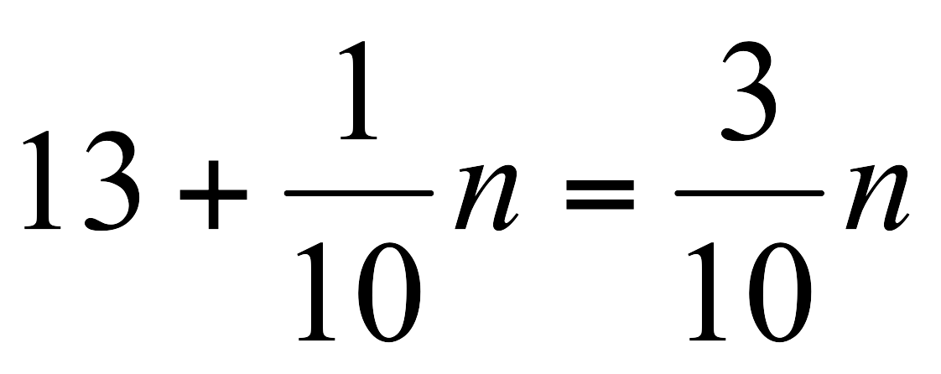 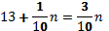
Attribuzione dei punteggi
4 Risposta corretta (65min; 19,5 €) con spiegazione completa
3 Risposta corretta con spiegazione incompleta ma con verifica
oppure una risposta errata dovuta ad una cattiva lettura dei dati con spiegazioni complete
oppure una risposta errata dovuta ad un errore di calcolo con spiegazioni complete
2 Risposta corretta senza alcuna spiegazione
1 Inizio di ragionamento corretto (ad esempio inizio di procedura algebrica o lettura corretta dei dati del grafico,…
0 Incomprensione del problema
Livello: 8, 9, 10
Origine: Lussemburgo & Franche-Comté
16. ALLA RICERCA DEL NUMERO PERDUTO (Cat. 8, 9, 10)
Alice e Bernardo hanno una calcolatrice ciascuno.
Cominciano digitando lo stesso numero sulla loro calcolatrice.
Alice digita poi questa sequenza di tasti: | × |  | 1 |  | 1 |  | − |  | 9 |  | = | .

Bernardo, invece, digita quest’altra sequenza: | × |  | 3 |  | + |  | 4 |  | = | .
A questo punto Alice e Bernardo constatano che sulle loro due calcolatrici è comparso lo stesso risultato.
Stupiti di ciò, decidono di verificare rifacendo i calcoli, ma non si ricordano più qual era il numero che avevano digitato all’inizio sulle loro calcolatrici.
Qual è questo numero?
Spiegate come avete trovato la vostra risposta.
ANALISI A PRIORI
Compito matematico
Applicando due diverse sequenze di calcoli ad un numero da determinare si ottiene lo stesso risultato.
Analisi del compito
- Comprendere che sulle due calcolatrici è stato digitato uno stesso numero e che dopo aver effettuato due diverse sequenze di calcoli, una su una calcolatrice e una sull’altra, si ottengono come risultati due numeri uguali.
- Procedere per tentativi: scegliere un numero ed effettuare i calcoli fatti da Alice e Bernardo, e continuare con tentativi non organizzati o con la scelta di nuovi valori in funzione della valutazione dell’andamento degli scarti tra i due risultati, fino a determinare il numero cercato.
Oppure per via algebrica:
sia con l’impostazione di un’equazione con una sola incognita, indicato ad esempio con a il numero iniziale, si ha: 11a – 9 = 3a + 4 da cui 8a = 13, a = 1,625
sia impostando un sistema di due equazioni lineari con due incognite: 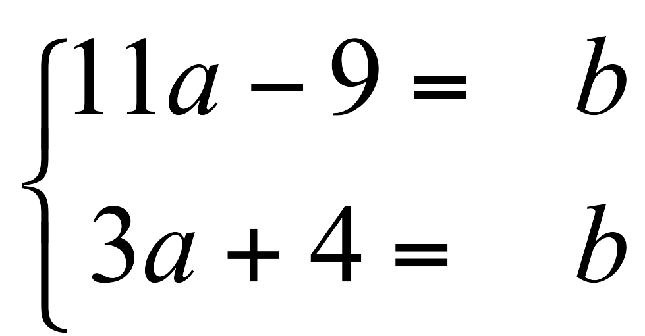
da cui a = 1,625 e b = 8,875. Nota: il sistema può essere risolto anche per tentativi e aggiustamenti.
Attribuzione dei punteggi
4 Risposta corretta (1,625) con spiegazione chiara e completa.
3 Impostazione corretta di una equazione o di un sistema, ma risposta errata a causa di un errore di calcolo
oppure risposta corretta con spiegazione incompleta o poco chiara
2 Risposta corretta senza spiegazione
oppure ricerca incompleta con un risultato vicino alla soluzione compreso tra 1,62 e 1,63
1 Inizio di ragionamento corretto: primi tentativi che mostrano la comprensione del problema o impostazione del problema per via algebrica (una equazione o un sistema di equazioni)
oppure risposta 8,875, che è il risultato comune delle due sequenze di calcoli
0 Incomprensione del problema
Livello: 8, 9, 10
Origine: Bourg en Bresse, da «Les débuts de l’algèbre au collège », INRP, 1996
17. LA PIRAMIDE DI SOFIA (Cat. 9, 10)
Sofia è un’artista che ama lavorare con le forme geometriche. Oggi ha realizzato una piramide regolare a base quadrata. Ogni spigolo della piramide misura 1 metro.
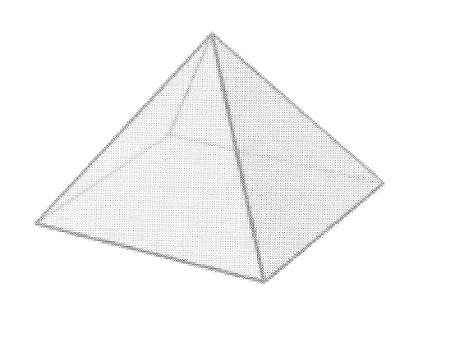
Vuole inserire all’interno di questa piramide un parallelepipedo retto a base quadrata posizionato in questo modo:
- una delle due basi quadrate del parallelepipedo appoggia sulla base della piramide;
- i vertici della seconda base quadrata del parallelepipedo coincidono con i centri dei triangoli delle facce laterali.
Per realizzare il parallelepipedo Sofia deve calcolare le misure dei suoi spigoli.
Quanto misura ogni spigolo del parallelepipedo di Sofia?
Spiegate come avete trovato la vostra risposta.
ANALISI A PRIORI
Compito matematico
In una piramide regolare con gli spigoli tutti congruenti determinare gli spigoli di un parallelepipedo rettangolo a base quadrata posizionato all’interno della piramide.
Analisi del compito
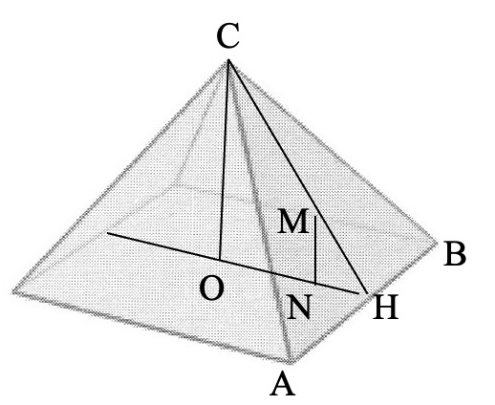
- Capire che le facce laterali della piramide sono triangoli equilateri.
- Capire che la posizione dei vertici del parallelepipedo può essere ottenuta tagliando
la piramide con un piano che passa per l’altezza CO della piramide e per il punto medio H
di uno spigolo di base.
Sono possibili due strategie:
1. Strategia basata su proprietà e teoremi e sul calcolo:
Indicato con M il centro di ogni faccia laterale e con N il piede della perpendicolare
condotta da M alla base della piramide, si ottiene uno spigolo laterale, MN, del parallelepipedo.
Comprendere che ON è uguale alla metà della diagonale della base quadrata del parallelepipedo.
Detta CAB una faccia laterale della piramide, ricordare che il centro M dista da H un terzo di CH, e dunque si ha:
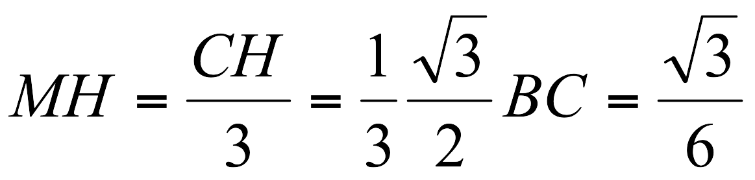 (in metri)
Si può determinare la misura MN applicando il teorema di Talete o per la similitudine dei triangoli OCH e NMH:
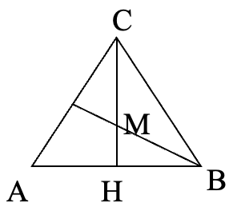
OH = AB/2 = 0,5 (in metri), quindi per il teorema di Pitagora:
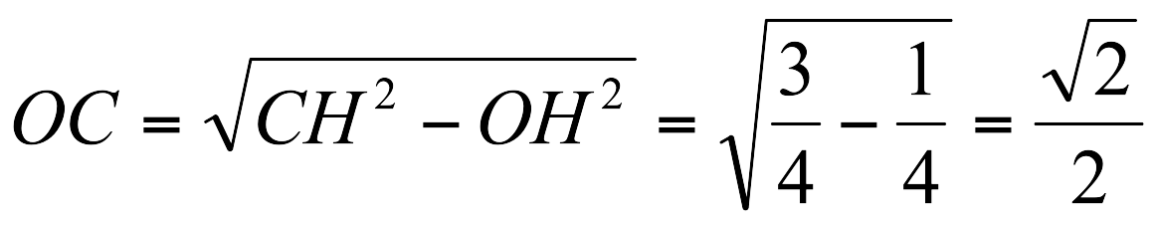metri
Dunque:
MN/OC=MH/CH => MN=OC×MH/CH = 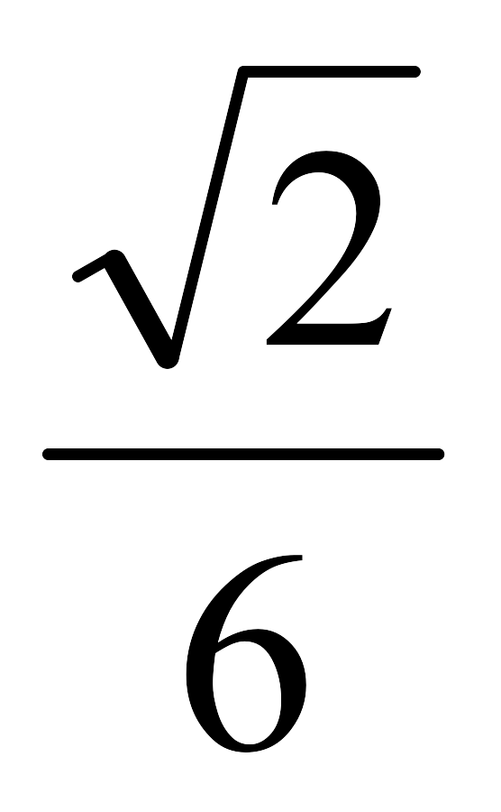 (in metri)
NH/OH = MH/CH =>NH=OH×MH/CH = 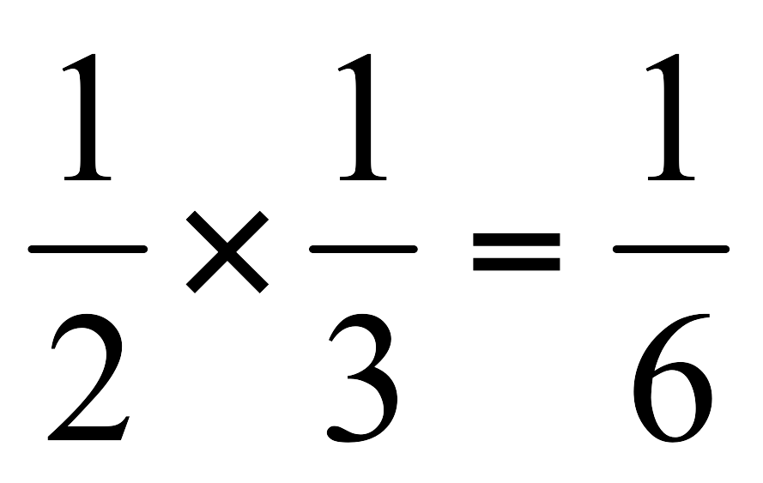
ON =OH – NH = 1/2 – 1/6 = 2/6 (in metri) e 2 ON = 4/6 = 2/3 (in metri)
La diagonale del quadrato di base del parallelepipedo misura 2/3 (in metri) e la sua base misura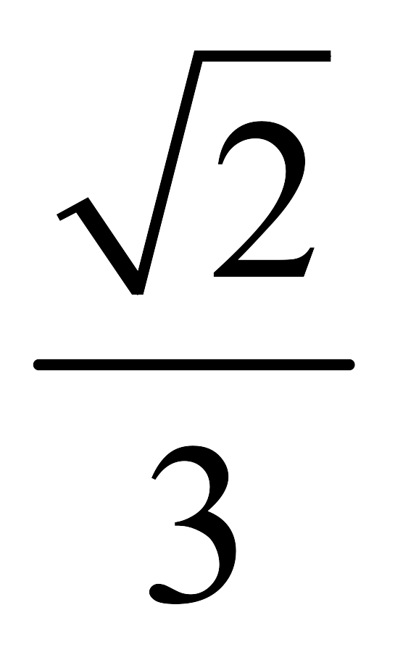
Dunque gli spigoli del parallelepipedo misurano rispettivamente metri (approssimando al centimetro: 0,47 metri) e metri (cioè approssimando al centimetro: 0,24 metri).
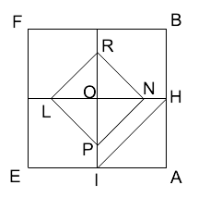
Altra possibilità per determinare la misura dello spigolo di base del parallelepipedo:
ABFE è la base della piramide e NPRL la base del parallelepipedo rettangolo.
Per il teorema di Talete: ON/OH = NP/HI dunque
NP = ON/OH × HI = 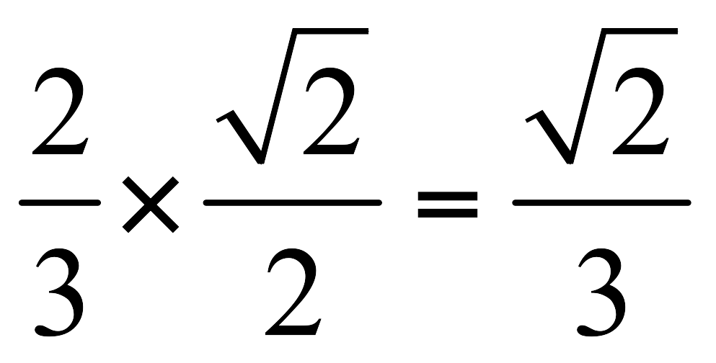
2. Strategie basate su proprietà, disegno e misura:
- Rappresentare il triangolo ACB, per esempio, in scala 1/10, disegnare due delle tre mediane dopo aver individuato il centro del triangolo e misurare MH approssimando al mm.
- Calcolare OC, e disegnare il triangolo rettangolo OCH. Riportare con il righello o con il compasso la lunghezza di MH su CH, disegnare e misurare MN.
- Disegnare il quadrato OHAI o il quadrato AEFB e le sue mediane, utilizzare il righello o il compasso per individuare N su OH e P su OI e misurare NP.
Attribuzione dei punteggi:
4 Risposta corretta (e oppure 0,47 e 0,23 o 0,24 in metri o 47,1 cm e 23,6 cm) con spiegazioni chiare
3 Risposta corretta con spiegazione incompleta o con valori approssimati diversi ottenuti da approssimazioni effettuate fin dai primi calcoli),
oppure risposta non corretta dovuta solamente ad un errore di calcolo, ma con opportune spiegazioni.
2 Risposta incompleta, ma con chiari segni di comprensione del problema (per esempio, tener conto del centro di gravità del triangolo e della sezione della piramide).
1 Inizio di ragionamento corretto che fa intendere la comprensione del problema (per esempio, calcolo esatto della misura dell’altezza della piramide).
0 Incomprensione del problema.
Livello: 9, 10
Origine: Parma
18. ROSE E TULIPANI (Cat. 9, 10)
A inizio giornata, la fioraia Silvia ha nel suo negozio 15 mazzi di rose con lo stesso numero di fiori in ogni mazzo e 22 mazzi di tulipani, anche questi con lo stesso numero di fiori in ogni mazzo. In tutto, tra rose e tulipani, ci sono poco meno di 400 fiori.
A fine giornata Silvia ha venduto 11 mazzi di rose e 19 mazzi di tulipani e osserva che il numero dei tulipani rimasti supera di 4 quello delle rose rimaste.
Quante rose e quanti tulipani aveva Silvia all’inizio della giornata?
Spiegate come avete trovato la vostra risposta.
analisi a priori
Contenuto matematico
Impostazione di un’equazione lineare in due incognite di cui si ricercano le soluzioni intere (equazione diofantea) in un intervallo prestabilito.
Analisi del compito
- Comprendere che i fiori rimanenti corrispondono a 4 mazzi di rose e a 3 mazzi di tulipani e che il numero di tulipani rimanenti è uguale al numero delle rose rimanenti aumentato di 4.
- Comprendere che è preferibile ragionare sul numero di fiori per mazzo.
Risoluzione aritmetica:
Considerare che il numero di rose rimanenti è un multiplo di 4 e che il numero dei tulipani rimanenti è un multiplo di 3. Il problema si riduce a cercare un multiplo di 3 che, aumentato di 4 sia anche un multiplo di 4, cioè un multiplo di 3 che sia anche multiplo di 4, e ciò permette di ottenere il numero di fiori all’inizio della giornata, vicino (ma minore) a 400.
Elencare i multipli di 4 e quelli di 3:
4 8 12 16 20 24 28 32 36 40 44 48 …
3 6 9 12 15 18 21 24 27 30 33 36 39 42 45 48 …
Ricercare i numeri comuni ai due elenchi e scegliere il multiplo di 4 precedente.
Individuare così le coppie possibili (8, 12), (20, 24), (32, 36), (44, 48) che corrispondono ai mazzi formati rispettivamente così (2 rose, 4 tulipani), (5 rose, 8 tulipani), (8 rose, 12 tulipani) e quindi i numeri iniziali di rose, di tulipani e di fiori totali, sono: (30 rose, 88 tulipani, 118 fiori), (75 rose, 176 tulipani, 251 fiori), (120 rose, 264 tulipani, 384 fiori), (165 rose, 352 tulipani, 517 fiori). Concludere che ci sono 120 rose e 264 tulipani.
Risoluzione algebrica:
Se si indica con x il numero di rose per mazzo e con y quello dei tulipani per mazzo si ha che il numero delle rose avanzate è 4x, quello dei tulipani rimasti è 3y e che deve essere soddisfatta la relazione 4x+4=3y.
L’equazione può essere risolta per tentativi, organizzati o no, assegnando a x rispettivamente i valori 1, 2, 3, 4…verificando poi che il primo membro sia un multiplo di 3. Si determinano così le seguenti coppie di soluzioni (2, 4); (5, 8); (8, 12); (11, 16); (14, 20) in corrispondenza delle quali si può calcolare il numero dei fiori che Silvia aveva in negozio:
30 rose e 88 tulipani, 118 in tutto, troppo pochi;
75 rose e 176 tulipani, 251 in tutto, troppo pochi;
120 rose e 264 tulipani, 384 in tutto che si avvicina a 400;
165 rose e 352 tulipani, 517 in tutto, troppi!
- Concludere dunque che Silvia aveva all’inizio 120 rose e 264 tulipani.
Oppure, con sistema misto: 4x+4=3y; 15x+22y < 400 si ottiene x < 8,361 che ci dice che le rose per mazzo sono 8 e i tulipani per mazzo sono 12
Attribuzione dei punteggi
4 Risposta corretta (120 rose e 264 tulipani) con spiegazione chiara e completa da cui si evidenzia l’unicità della soluzione
3 Risposta corretta, ma con spiegazioni poco chiare oppure con solo verifica
oppure risposta 384 fiori con spiegazione chiara e completa, che mostra l’unicità della soluzione
2 Procedimento corretto, ma con un errore di calcolo
oppure risposta 75 rose e 176 tulipani con spiegazioni chiare
oppure risposta “8 e 12”, che indica rispettivamente il numero di rose e di tulipani per mazzo
1 Risposta corretta senza alcuna spiegazione
oppure inizio di ragionamento corretto
0 Incomprensione del problema
Livello: 9, 10 Origine: Siena

